Эксплуатация программного средства

Ввод в эксплуатацию и обоснование минимальных технических требований к оборудованию.
Веб-приложение делится на две части: клиентскую и серверную.
Требования к клиентскому оборудованию – наличие DOM-интерфейса (браузера) и аппаратного обеспечения для поддержания его нормальной работы.
Программные требования к серверной части: PHP 7.4, MySQL 8.0, Apache.
Аппаратные требования к серверу зависят от той нагрузки, которую должен выдерживать сервер на данном этапе эксплуатации приложения.

Руководство по эксплуатации программного средства
На главной странице пользователь видит список объявлений (рисунок 1).
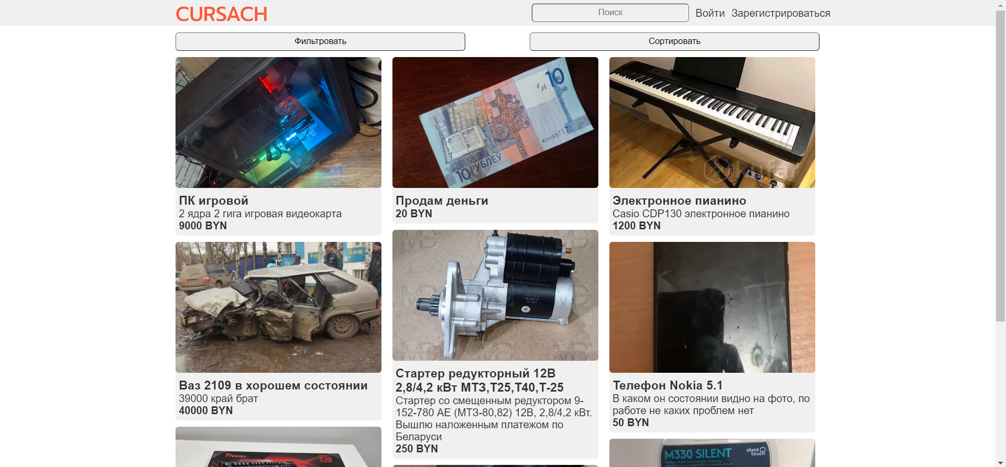
Рисунок 1 – Главная страница
При этом авторизованный пользователь видит в хедере кнопки «Войти» и «Зарегистрироваться», а авторизованный – кнопку перехода в свой профиль и кнопку выхода. Также в хедере доступна строка поиска.
Нажав на одно из объявлений, пользователь попадает на страницу объявления (рисунок 2).
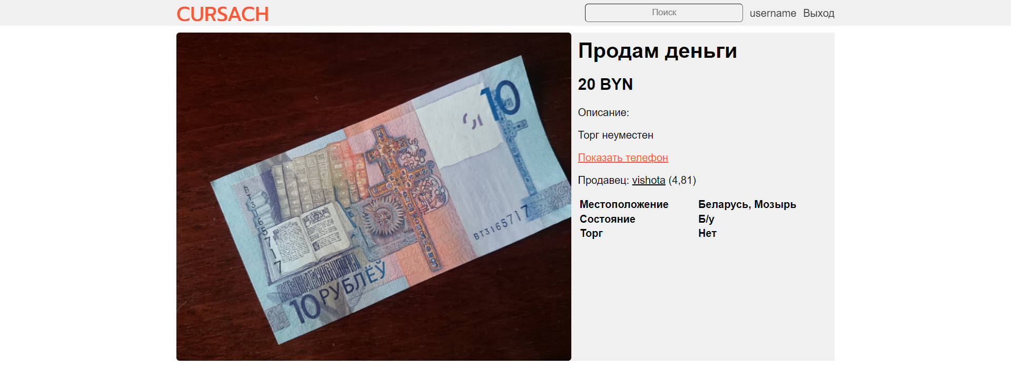
Рисунок 2 – Страница объявления
При введении поискового запроса в строку поиска в хедере пользователь видит соответствующие результаты (рисунок 3). В том числе показываются неточные результаты (например, по запросу «телефлн» показываются объявления, содержащие слово «телефон»).
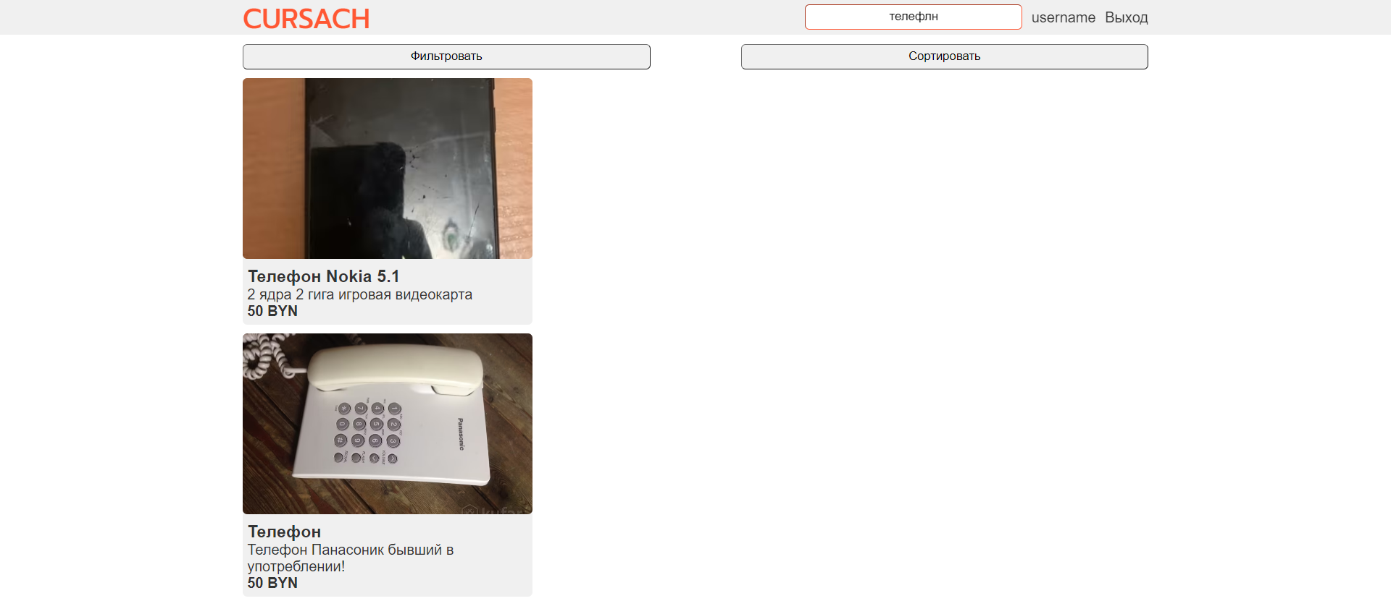
Рисунок 3 – Страница результатов поиска
При нажатии на ссылку на пользователя (например, в объявлении или в хедере) открывается страница соответствующего пользователя. В случае, если пользователь – хозяин аккаунта, который он открыл, то страница выглядит так, как на рисунке 4, иначе – как на рисунке 5.

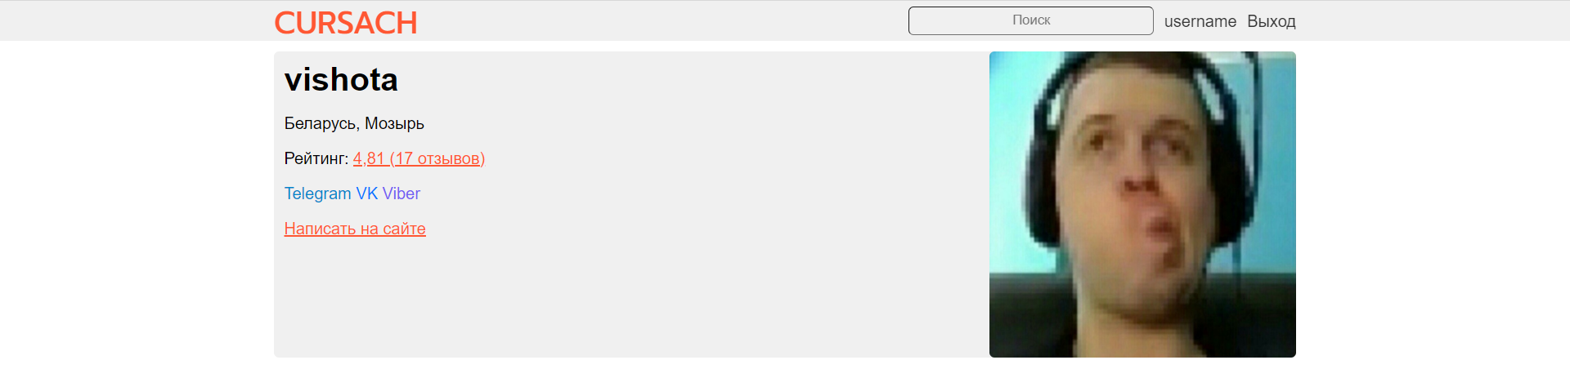
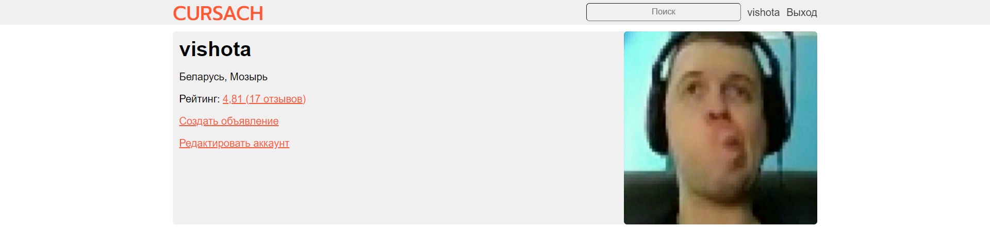
Рисунок 4 – Страница своего аккаунта
Рисунок 5 – Страница чужого аккаунта
При нажатии на кнопку «Создать объявление» в своем аккаунте пользователь попадает на страницу создания объявления (рисунок 6). 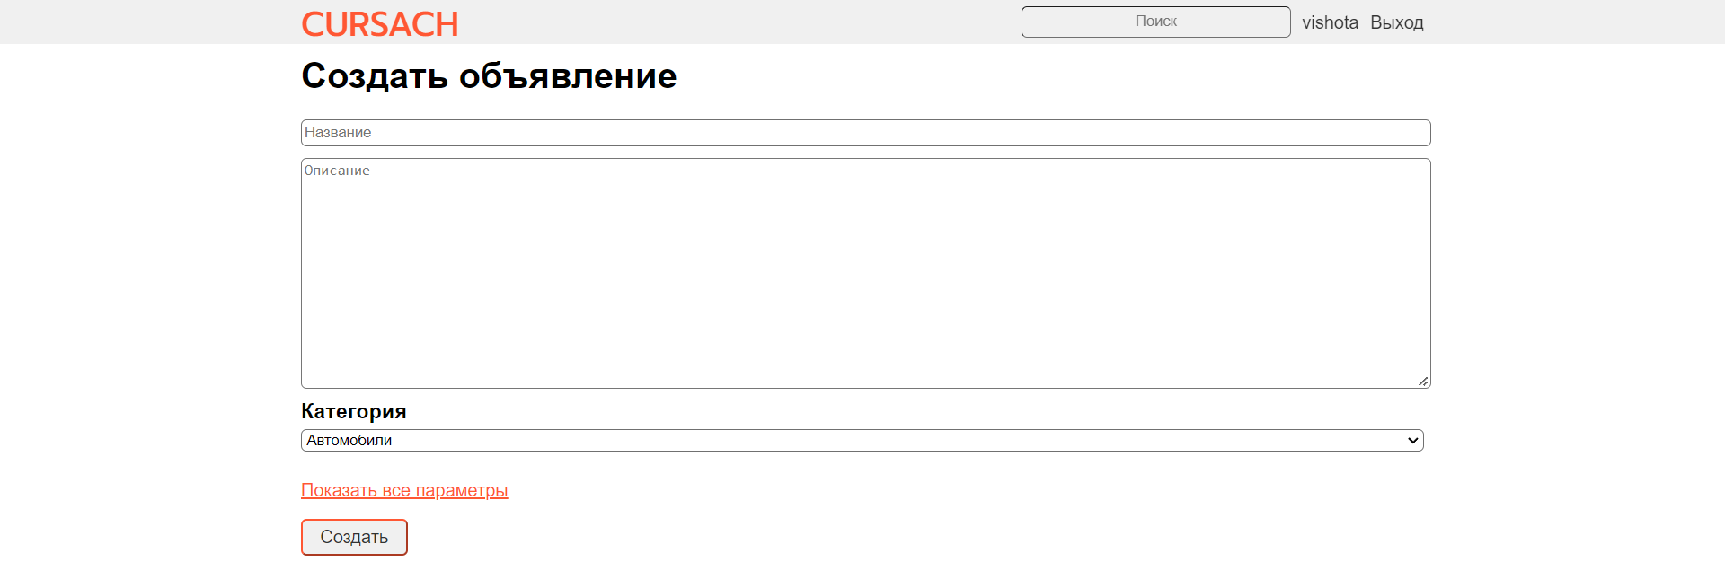
Рисунок 6 – Страница создания объявления
При успешном создании объявления пользователь перенаправляется на страницу созданного объявления (рисунок 2)

